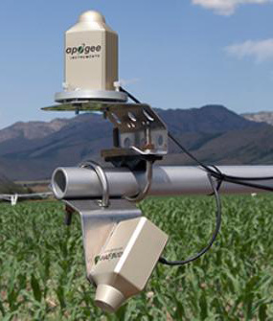
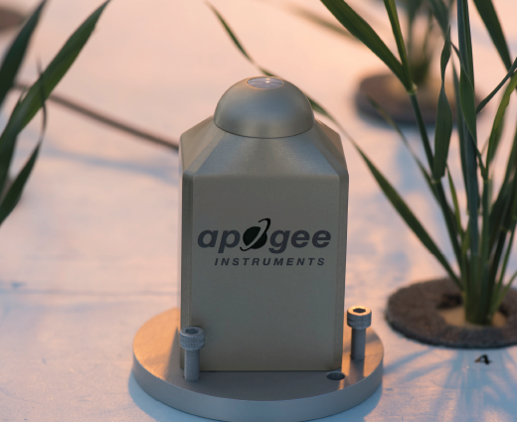
SS-110/SS-120光谱辐射计

SS-110及SS-120是美国Apogee公司生产的一款新型小巧光谱测量仪，配套监测软件，可以直接测量不同辐射源（如：植被或人造光源）的辐射通量密度，光量子通量密度，天然和合成表面和材料（如：植物叶片和冠层）的反射辐射或透射测量等。
典型应用
通过软件处理，可以直接测量不同辐射源（如：植被或人造光源）的辐射通量密度，光量子通量密度，天然和合成表面和材料（如：植物叶片和冠层）的反射辐射或透射测量等。
技术参数
型 号 | SS-110 | SS-120
光谱范围 | 340-820nm | 635-1100nm
光谱测量间隔 | 1.0nm
光谱分辨率 | 3.0nm
光谱精度 | ± 0.5 nm
光谱重复性 | ± 0.2 nm
模拟/数字转换 | 14bit
信号噪声比 | 1500:1
杂 散 光 | ≤ 0.25 % at 590 nm | ≤ 0.25 % at 850 nm
噪 音 | ≤3 counts
积分时间范围 | 10 ms～10 s
线 性 | ＜1%或0.5%
测量灵敏度 | ＞10% (波长大于380nm) | ＞10% (波长小于1030nm)
测量重复性 | ＜1%（波长大于400nm） | ＜1%（波长小于1020nm）
方向（余弦）响应 | ±5%（在天顶角75°时）
视 角 | 180°（朝上安装的传感器） | 25°或150°（朝下安装的传感器）
温度响应 | -0.1±0.1%/℃
辐照度校准不确定度 | ±5%
电 流 | 190mA (USB测量)
功 耗 | 1W（USB测量）
通 讯 | USB端口
软 件 | Apogee配套软件  (Windows， XP及以后版本；Mac操作系统，10.9及以后版本)
工作环境 | -20～+70℃; 0～100%RH
重 量 | 300g
尺 寸 | 89.3mm(H), 50.8mm(W), 38.1mm (L)

